中國文化大學【教師專業成長社群】活動紀錄表
填表日期：108年10月09日
社群名稱 |  | 運算思維
召集人 |  | 陳恆生 | 系所／職稱 |  | 資訊處/主任
活動主題 |  | 【運算思維討論】1082 張麗香老師 語意學
活動日期 |  | 108年10月09日 | 活動地點 |  | 資訊處小會議室
活動時間 |  | 10時 30分至 11 30分 | 與會人數 |  | 社群出席成員： 人
 |  |  |  |  | 非社群出席成員： 人
活動報導  （活動方式或內容簡述） |  | 與英文系老師討論語意學融入課程。
執行成效 |  | 與英文系張麗香老師討論1081運算思維融入課程的規劃，說明語詞的文意上的分類，同一種含意的字句，會有不同的類別，利用資訊工具的幫助，利用心智圖畫出同一含意字詞，但是不同類別，如謝謝、各種說法對於不同情況跟內容。
活動照片 | 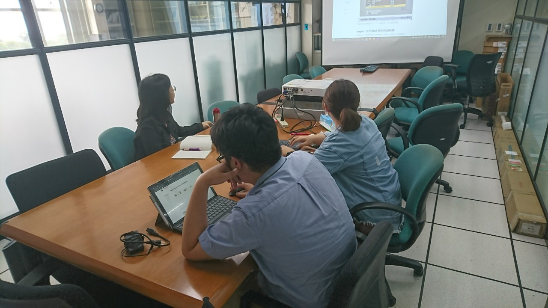 |  |  | 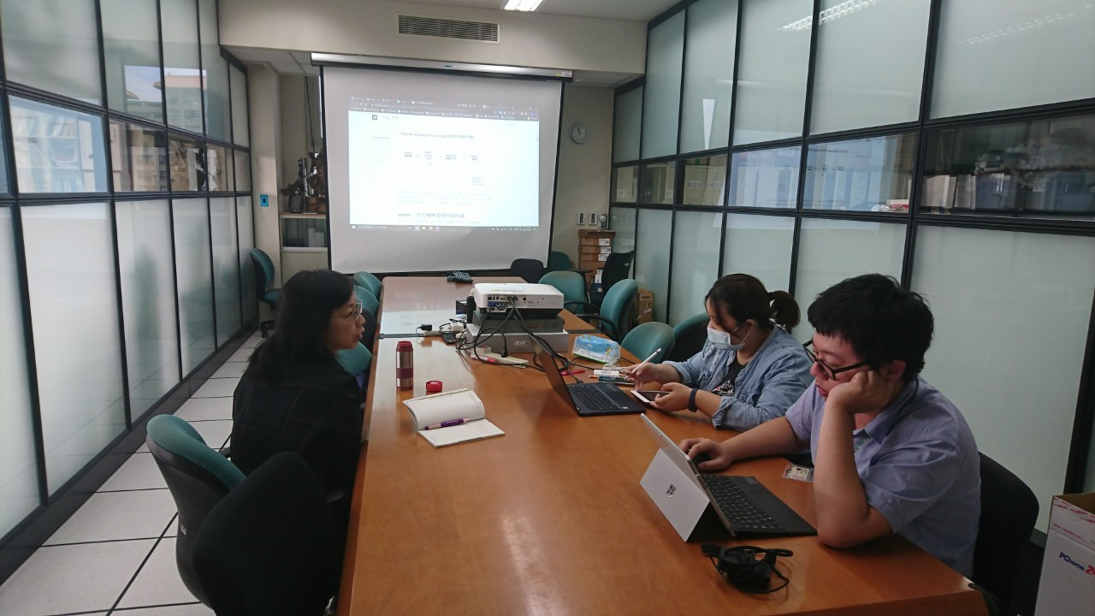
 | 老師說明語意學的課程內容 |  |  | 老師說明語意學的課程內容
 | 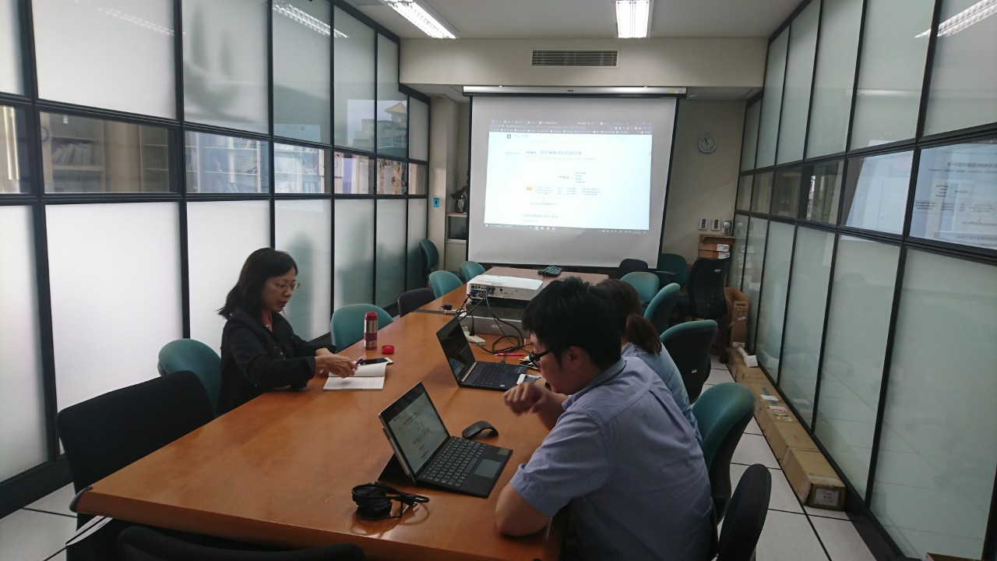 |  |  | 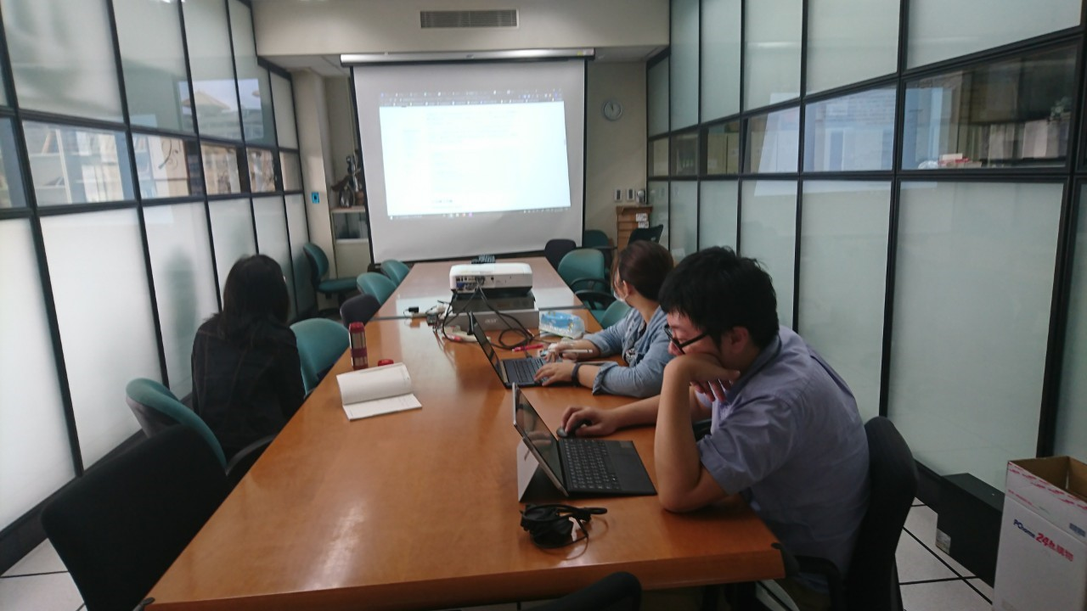
 | 老師說明語意學的課程內容 |  |  | 資訊同仁說明相關過往的課程內容
 | 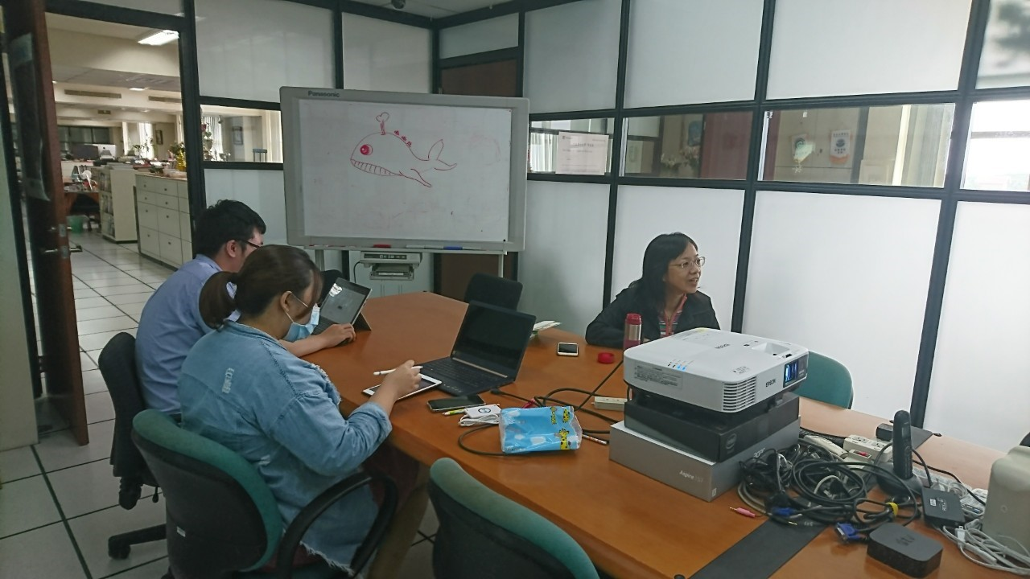 |  |  | 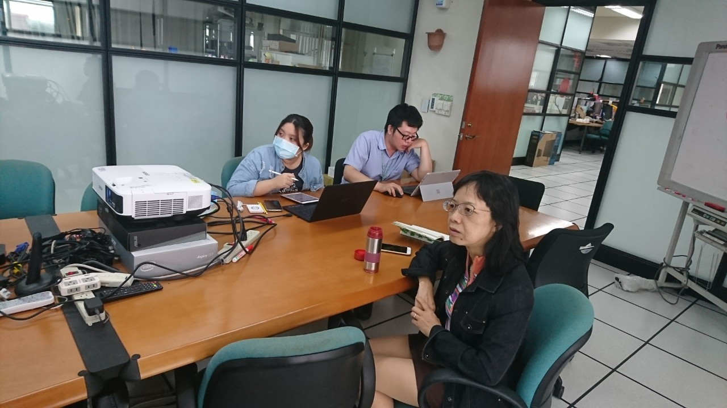
 | 資訊同仁說明相關過往的課程內容 |  |  | 資訊同仁說明相關過往的課程內容
備註 |  | - 請於每次活動結束後一周內，將相關憑證及本表，併同文宣品、講義資料、簽到單、照片或影音檔等，送交本中心辦理經費核銷。  - 本表如不敷使用，請自行以A4用紙依規格增列欄位，如有相關活動文宣亦請提供。

